**学習のまとめと表現**　南アメリカ州の学習をり返って整理しよう

　年　組　番　名前

教科書対応ページp.117(参照するページp.108～115)

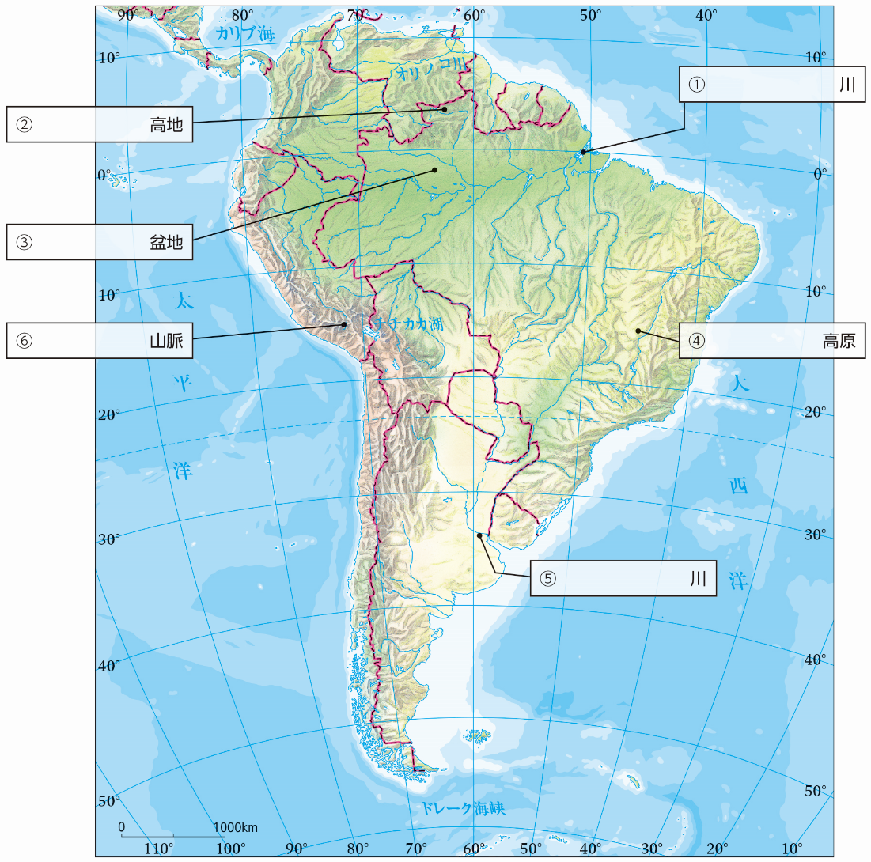➁地図を使って確かめよう。

|  |  |  |  |  |  |  |  |
| --- | --- | --- | --- | --- | --- | --- | --- |
|  | 川 |  | 高地 | ➂ | 盆地 | ➃ | 高原 |
| ➄ | 川 |  | 山脈 |  | | | |

➀地図中の　　　　　にあてはまる地名を書き入れよう。

➁地図中に，主にスペイン語が使われている国々についてを引いて示そう。

➂次の文章の（　　　　　）にあてはまる言葉を書き入れよう。

・赤道周辺は熱帯で，アマゾン川のの低地は（　　　　　）とよばれる熱帯雨林の地域となっている。その南東部は（　　　　　）気候となっており，ブラジル高原が広がっている。南部は温帯で，ラプラタ川流域には（　 　　　　　）とよばれる草原地帯が広がる。大陸の南端は寒帯で（　　　　　　）も見られる。

➂表現しよう。

➀【南アメリカの各国の民族構成】次の国々の民族構成の特色を文章でまとめよう。

　　〔アルゼンチン，ベネズエラ，ペルー〕

|  |
| --- |
| **アルゼンチン**➡ |
| **ベネズエラ➡** |
| **ペルー➡** |

➁【南アメリカの都市問題】南アメリカの各国において，都市へ人口が集中する理由を調べてまとめよう。

|  |
| --- |
|  |
|  |
|  |
|  |

➃意見をしよう。

＊上の「③表現しよう」の②「都市へ人口が集中する理由」をもとに，都市の人口増加で生じている問題点を整理して，どうすれば解決できるのか話し合ってみよう。

|  |
| --- |
|  |
|  |
|  |
|  |
|  |
|  |